****28 полных лет

**ФИО пациента**

**:**

**{{ fio }}**

{{ rndid }}

**Индивидуальный номер**

**:**

{{ id }}

**Пол**

**:**

**№ заказа**

**:**



{{ sex }}

**Дата рождения:** {{ birthday }} **Полных лет: {{ age }}**

**Референсная группа:** {{ group }}

# РЕЗУЛЬТАТЫ ИССЛЕДОВАНИЯ

|  |  |  |
| --- | --- | --- |
| **Исследование** | **Результат** | **Референсный интервал** |
| **ПЦР-ДИАГНОСТИКА ИНФЕКЦИЙ**  **Биоматериал:** Соскоб эпителиальных клеток из **Дата заказа:** {{ order_date }} {{ order_time }} **Дата доставки:** {{ delivery_date }} {{ delivery_time }} ротоглотки (зев)  *Аналитическая система: Детектирующий амплификатор ДТ-96, ДНК-Технология, Россия*  *Аналитическая чувствительность тест-системы: 500 копий/мл*  *A26.08.046.001.01 Определение РНК коронавируса COVID-19 (SARS-CoV-2) в отделяемом со слизистой оболочки ротоглотки методом ПЦР*  Выявление РНК коронавируса COVID-19 Не обнаружено не обнаружено  (SARS-CoV-2)  Комментарий:    Внимание! Отрицательный результат лабораторного исследования по выявлению РНК коронавируса COVID-19 (SARS-CoV-2) не отменяет карантинных мер, принятых Роспотребнадзором! Для получения консультации по карантинным мерам обратитесь, пожалуйста, в единый консультационный центр Роспотребнадзора по телефону: 8-800-555-49-43 (звонок бесплатный).  Все рекомендации указаны в соответствии с письмом Роспотребнадзора от 18.03.2020г. N 02/4457-2020-27 «Об организации работы по диагностике COVID-2019» и приложением к данному письму: «Инструкция об организации работы по диагностике новой коронавирусной инфекции (COVID-2019)». Результаты исследования на коронавирус COVID-19 (SARS-CoV-2) в обязательном порядке передаются в территориальный орган Роспотребнадзора. | | |



**Исполнители:** 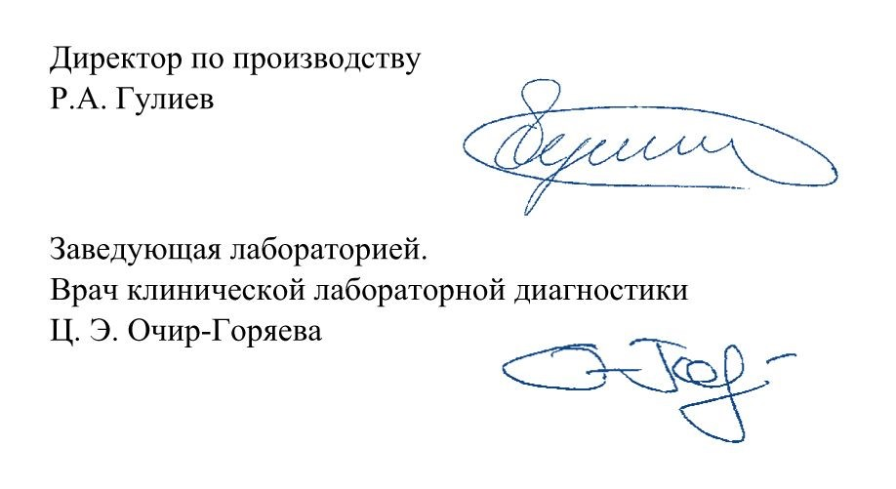

**Дата выдачи отчета:** {{ delivery_date }}Интерпретация результатов не является диагнозом, заключение по результатам данного исследования дает лечащий врач.

За последствия самостоятельной интерпретации результатов пациентом лаборатория ответственности не несет.

Полученные результаты относятся к конкретной исследуемой пробе. **ЛИСТ № 1 из 1**

Указанные услуги соответствуют номенклатуре медицинских услуг, утверждённой Приказом МЗ РФ № 804н от 13 октября 2017 года.